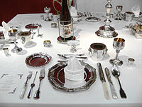
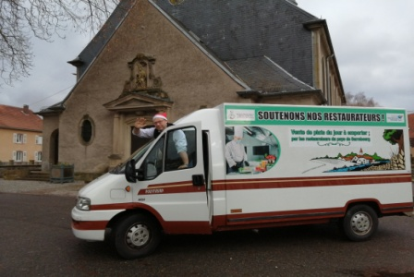

SOUTENONS
NOS
RESTAURATEURS

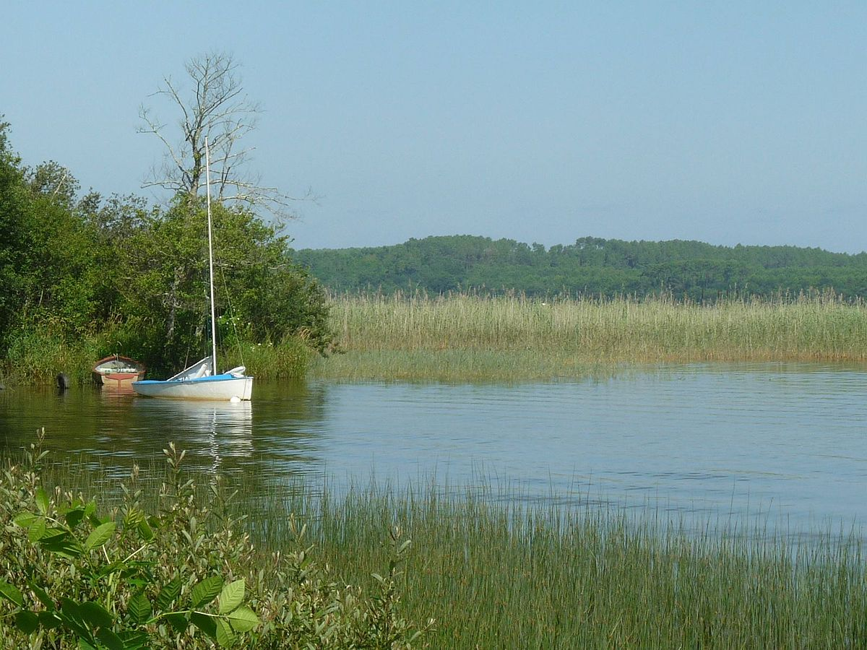
Les Métiers de Bouche du Pays de Sarrebourg s’invitent au
plus prêt de chez vous dans vos communes
RETROUVEZ
Nos plats du jour à 9 € sur FACEBOOK : Association des Hôteliers Restaurateurs
et Métiers de Bouche du Pays de Sarrebourg
COMMANDEZ
LUNDI : 06 45 46 58 18 – Fabrice
Hoff(9h30-10h) – Réding(10h15-10h45) – Lixheim(11h–11h30) – St. Jean Kourzerode(11h4512h15)- Vilsberg(12h20-13h)
MARDI : 06 10 88 93 97 – Francis Halles à Sarrebourg (8h-12h)
MARDI : 06 45 46 58 18 – Fabrice
Mittelbronn(9h15-10h) - Danne et 4 vents(10h15-12h30) – Lutzelbourg (13h-13h45) – Brouviller (14h15 -15h) Hommarting(15h20-16h)
MERCREDI : 06 24 50 76 21 – Nicolas
Nitting(9h30-10h15) – St. Quirin(10h30-11h15) – Niderhoff(11h30-12h15) – Hattigny(12h30-13h15) – Hertzing(13h30-14h)
JEUDI : 06 30 96 09 49 – Alexandre
Mittersheim(9h30-10h15) – Bettborn(10h45-11h15) – Gosselming(11h30-12h15) – Moussey(14h30-15h15) – Réchicourt(15h30-16h15) – Avricourt(16h30-17h15) – Bataville(17h15-17h45)
VENDREDI : 06 19 55 11 02 – Marcel
Cité Perkins(9h30-10h15) – Berthelming(10h30-11h15) – Langatte(11h30-12h15) – Gondrexange(14h30-15h15) – Hesse(15h30- 16h15) – Lorquin(16h30-17h15)
SAMEDI : 06 81 97 84 05 : Luc
Walscheid(8h30-9h) – 3-Fontaines(9h10-9h40) – Plaine de Walsch(9h45-10h20) – Brouderdorff(10h30-11h) – Niderviller(11h05-11h40) - Buhl(11h45-12h15)
REJOIGNEZ NOUS
ET RETIREZ VOTRE COMMANDE A LA CAMIONNETTE

